BLÜCHER Europipe Doppelabzweig

BLÜCHER Germany

Eigenschaften

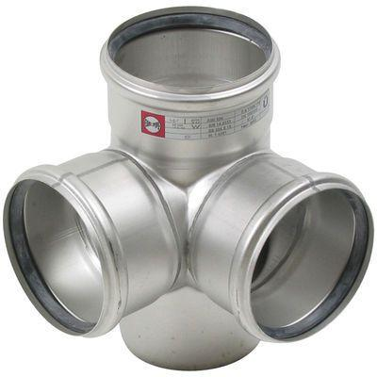

Produkt

Abzweig

Werkstoff

Edelstahl

Breite (mm)

87,00 - 580,00

Höhe (mm)

65,00 - 620,00

Länge (mm)

100,00 - 800,00

Gewicht (kg)

0,36 - 7,01